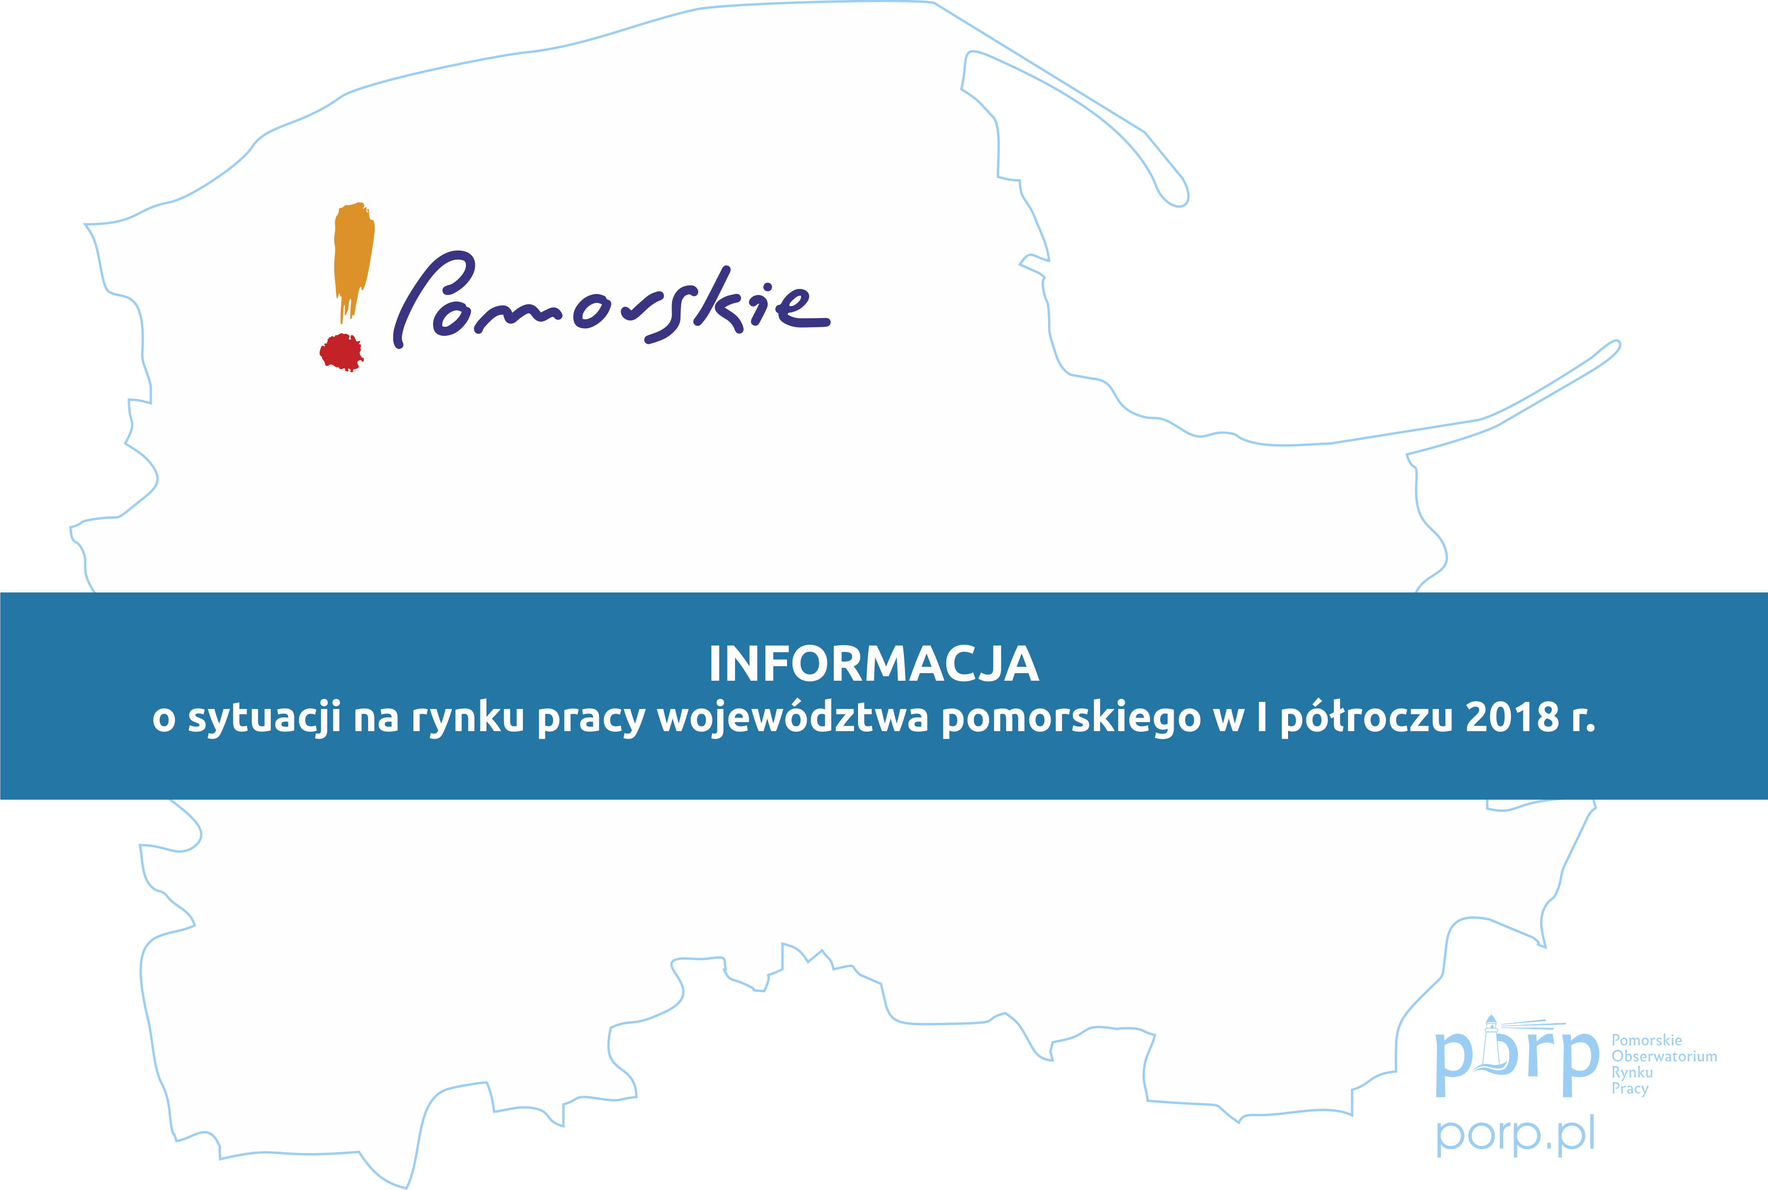

Gdańsk, sierpień 2018 r.
Wprowadzenie

„TO NIE JEST ZŁY MOMENT DLA RYNKU PRACY, ALE TRUDNY DLA PRACODAWCÓW”

Niedobory pracowników o odpowiednich kwalifikacjach stały się poważnym wyzwaniem wpływającym na rozwój naszego kraju i regionu. W kontekście gwałtownych zmian technologicznych, zmniejszającej się liczby ludności
i starzejącego się społeczeństwa, w przyszłości zapotrzebowanie na pracowników będzie coraz większe.
Zmniejszającym się zasobom pracy nie sprzyja demografia. Negatywne trendy demograficzne w województwie pomorskim pogłębiają się, chociaż z mniejszą dynamiką niż w innych rejonach kraju. Niekorzystnie dla rynku pracy zmienia się struktura ekonomicznych grup wiekowych - maleje w regionie liczba osób w wieku produkcyjnym (18-59/64 lat), rośnie w wieku poprodukcyjnym (60+/65+) - w ostatnich czterech latach (2013-2017) liczba osób w wieku produkcyjnym zmniejszyła się o prawie 40 tys. osób, a w wieku poprodukcyjnym wzrosła o ponad 60 tys. Szacuje się, że w Pomorskiem do roku 2050 ubędzie blisko 300 tys. osób w wieku produkcyjnym. Najgwałtowniejszy spadek dotyczyć będzie osób w wieku produkcyjnym „mobilnym” pomiędzy 18 a 45 rokiem życia.
Obecnie trwa proces opuszczania rynku pracy przez roczniki wyżu demograficznego lat 50-tych, przy jednoczesnym wchodzeniu na rynek pracy roczników niżu lat 90-tych.
Pozytywnym zjawiskiem w Pomorskiem jest niewielki, ale nadal wzrost
liczby ludności i dodatni, najwyższy w kraju, przyrost naturalny.

Mimo niekorzystnych trendów demograficznych, w okresie ostatnich pięciu lat gospodarka w województwie pomorskim ma się dobrze. Dobra koniunktura wpływa na poprawę sytuacji na rynku pracy. Coraz więcej nowych miejsc pracy, coraz większe zapotrzebowanie na pracowników. Samorządy lokalne stoją przed wyzwaniem lepszego zagospodarowania rodzimych rezerw zasobów pracy. Należą do nich bezrobotni zarejestrowani w urzędach pracy (poszukujący pracy i gotowi do jej podjęcia) oraz tzw. bierni zawodowo. Pół miliona biernych zawodowo na Pomorzu stanowią emeryci i renciści oraz osoby, które nie pracują z powodu obowiązków związanych z prowadzeniem domu. W tych rezerwach można poszukiwać i aktywizować zawodowo przyszłych pracowników, m.in. bezrobotne kobiety, w tym te, które nie podjęły pracy po urodzeniu dziecka, osoby bezrobotne bez kwalifikacji zawodowych, osoby bierne zawodowo, w tym emerytów i rencistów.
Blisko 60% pomorskich pracodawców od początku roku deklaruje problemy ze znalezieniem odpowiednich pracowników, a jednocześnie połowa planuje dalsze rekrutacje w 2018 r. Przedsiębiorcy posiłkują się zatrudnianiem cudzoziemców, głównie z Ukrainy.
Jak oceniła ekspert Pracodawców RP jest to trudny czas dla pracodawców, gdyż wysoki popyt na pracę spowodował, że warunki na rynku pracy dyktują pracownicy. Pracobiorcy, wykorzystując dobrą koniunkturę, zwiększają swoje oczekiwania wobec pracodawców, a pracodawcy będą musieli bardziej zabiegać
o nowych pracowników. Najtrudniej będzie mikro i małym przedsiębiorcom nienawykłym do tego, że pracownik może im stawiać określone żądania.

Sytuacja gospodarcza w regionie

Dynamiczny rozwój gospodarczy w kraju i w regionie zmienia sytuację na pomorskim rynku pracy. Od pięciu lat wiele parametrów charakteryzujących gospodarkę Pomorza kształtuje się coraz bardziej korzystnie.
W I półroczu 2018 korzystne trendy rozwojowe na rynku pracy były kontynuowane.
Produkcja sprzedana przemysłu, w okresie styczeń-czerwiec 2018 r. w relacji do
I półrocza 2013 r., wzrosła o 22%.
Przeciętne zatrudnienie w sektorze przedsiębiorstw kształtowało się na poziomie 337,3 tys. osób i wzrosło o 21%, tj. o blisko 60 tys. osób. Największy, blisko 60% wzrost przeciętnego zatrudnienia w tym okresie dotyczył sekcji informacja i komunikacja, następnie 40% - administrowania i działalności wspierającej, a o około 30% wzrosło zatrudnienie w sektorach transport
i gospodarka magazynowa oraz zakwaterowanie i gastronomia.
Zwiększył się też o 27% (o 1 tys. zł) poziom przeciętnego miesięcznego wynagrodzenia w sektorze przedsiębiorstw – w I półroczu 2018 r. wynosił
4 819 zł.
Pozycja naszego regionu w zakresie przedsiębiorczości jest wysoka i wykazuje trend rozwojowy. Rozpoczęty pięć lat temu stały wzrost liczby podmiotów jest kontynuowany. W I półroczu 2018 r. liczba podmiotów gospodarki narodowej
w regionie była wyższa o ponad 30 tys. (o 11%) niż w tym samym okresie 2013 r.
i zbliżała się do 300 tys.
Korzystniejsza jest także obecnie relacja między liczbą podmiotów nowo zarejestrowanych w rejestrze Regon do wyrejestrowanych. W I półroczu 2018 r. zarejestrowało się ponad 15 tys. nowych firm, tj. 1,5 krotnie więcej niż zostało
w tym okresie wyrejestrowanych (w I półroczu 2013 jedynie 1,3 krotnie więcej).
Rys. 1. Liczba podmiotów gospodarczych wpisanych do rejestru REGON
(I półrocze).
Źródło: Opracowanie własne na podstawie danych GUS.

Popyt na pracę

Korzystne trendy ekonomiczne, wzrost atrakcyjności regionu dla nowych inwestycji, a także rozwój przedsiębiorczości przyczyniają się do powstawania nowych miejsc pracy.
W województwie pomorskim, z roku na rok, do urzędów pracy zgłaszanych jest przez pracodawców coraz więcej ofert pracy.
W I połowie 2018 r. liczba oferowanych miejsc pracy, w porównaniu do
I półrocza 2013 r., wzrosła 2-krotnie.
Łącznie w okresie 6 miesięcy tego roku region oferował potencjalnym pracownikom 57,3 tys. wolnych miejsc pracy i aktywizacji zawodowej - średnio każdego miesiąca około 10 tys. miejsc pracy (największą liczbę ofert pracy zgłoszono w kwietniu 2018 r. – 11,1 tys.).
Pięć lat wcześniej, w I półroczu, do powiatowych urzędów pracy województwa pomorskiego wpłynęło prawie o połowę mniej wolnych miejsc pracy (29 tys.).
Zmianie uległa struktura przestrzenna zapotrzebowania na pracowników
w regionie. W I półroczu 2018 r. największą liczbą wakatów dysponował Gdańsk (8,3 tys.), powiat tczewski (6,1 tys.), Gdynia (5,9 tys.) i powiat wejherowski (5,1 tys.), a najmniejszą Sopot (0,4 tys.), powiat sztumski (0,8 tys.) i nowodworski (1,0 tys.). Pięć lat wcześniej najwięcej ofert pracy zgłoszonych przez pracodawców (poza m. Gdańsk) dotyczyło powiatu starogardzkiego i Słupska, a najmniej Sopotu i powiatu gdańskiego.

Rys. 2. Wolne miejsca pracy i miejsca aktywizacji zawodowej zgłoszone
do powiatowych urzędów pracy w I półroczu lat 2013 - 2018 r.
Źródło: Opracowanie własne na podstawie badań statystycznych rynku pracy MRPiPS-01.

Należy zauważyć, że powiat tczewski wyróżnia się w regionie największą dynamiką wzrostu liczby wolnych miejsc pracy – w porównaniu do I półrocza 2013 r. liczba ta wzrosła o blisko 300%. Kolejnymi powiatami o wzroście ofert ponad 200% była Gdynia i powiat pucki. Na pięciu innych lokalnych rynkach pracy wzrost wynosił ponad 100%. Jedynie w powiatach nowodworskim i malborskim liczba wolnych miejsc pracy była niższa niż pięć lat wcześniej.

Rys. 3. Wolne miejsca pracy i miejsca aktywizacji zawodowej zgłoszone do urzędów pracy wg powiatów w I półroczu 2018 r.
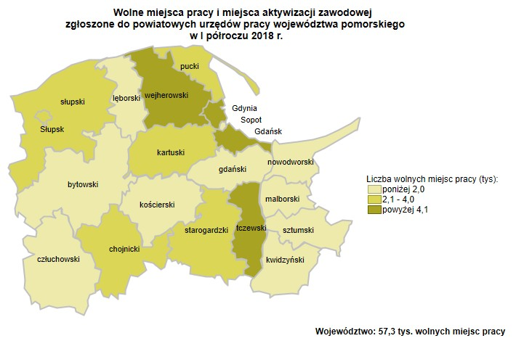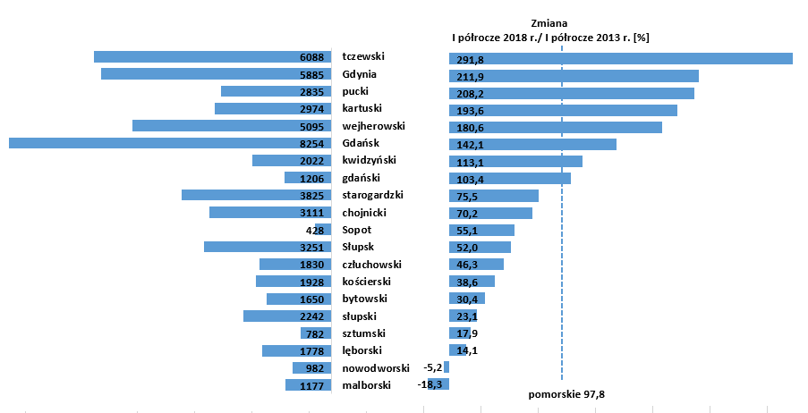
Źródło: Opracowanie własne na podstawie badań statystycznych rynku pracy MRPiPS-01.

Zapotrzebowanie na pracowników

Rosnąca liczba ofert, w powiązaniu z problemami demograficznymi (spadek ludności w wieku produkcyjnym), pogłębiła w niektórych branżach trudności ze znalezieniem pracowników. Zjawisko deficytu pracowników z odpowiednimi kwalifikacjami, wcześniej widoczne w najlepiej rozwijających się branżach w województwie, obecnie obejmuje już większość rynku pracy.
Jak pokazują najnowsze tegoroczne dane Barometru Rynku Pracy Work Service, blisko 60% pracodawców z regionu północnego Polski (w tym z województwa pomorskiego) deklaruje problemy ze znalezieniem pracowników, a blisko połowa firm planuje w najbliższym czasie rekrutacje nowych.

Rys. 4 Odsetek firm mających problemy ze znalezieniem pracowników
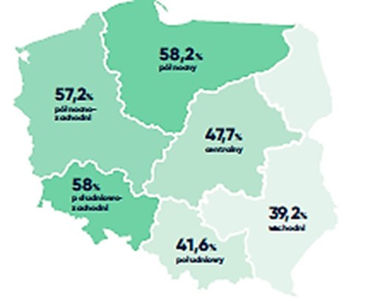

Źródło: Regionalny Barometr Rynku Pracy Work Service, Raport X, II kwartał 2018 r.
Pracownik jest obecnie na wagę złota, rośnie zatem jego poczucie bezpieczeństwa - w regionie północnym, w porównaniu do innych rejonów kraju, występuje najniższy odsetek pracowników obawiających się utraty pracy (9,2%), tzn. 1 na 10 pracowników wyraża niepokój związany z zachowaniem zatrudnienia. Skutkuje to w niektórych branżach rosnącymi oczekiwaniami płacowymi.

Rys. 5 Odsetek osób obawiających się utraty pracy.

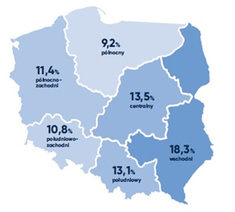

Źródło: Regionalny Barometr Rynku Pracy Work Service, Raport IX, I kwartał 2018 r.

Zwolnienia pracowników

W I półroczu 2018 r., mimo rosnącego popytu na pracowników, 0,4 tys. osób utraciło zatrudnienie w wyniku dokonanych przez pracodawców grupowych zwolnień pracowniczych ( w I półroczu 2013 r. zwolniono 0,6 tys. osób).
Największe redukcje zatrudnienia w tym półroczu dotyczyły branży sprzedażowej. Na ogólną liczbę osób zwolnionych grupowo w I półroczu 2018 r. ponad 50% stanowili pracownicy tego sektora. Największe zwolnienia dotyczyły powiatu starogardzkiego (0,2 tys.) - hurtownia motoryzacyjna utraciła jedynego odbiorcę produktów, oraz Gdańska ze względu na m.in. wcześniejszą upadłość niemieckiej sieci marketów materiałów budowlanych (0,1 tys. osób).

W I półroczu 2018 r. w ramach Funduszu Gwarantowanych Świadczeń Pracowniczych (FGŚP) zaległe wynagrodzenia i inne świadczenia, wypłacane pracownikom w przypadku zaistnienia niewypłacalności pracodawcy, objęły blisko 0,2 tys. osób, którym wypłacono łącznie 1 834,5 tys. zł. Wypłaty dotyczyły głównie pracowników zatrudnionych w średniej wielkości przedsiębiorstwach.

Rys. 6. Liczba osób, które utraciły pracę w ramach zwolnień grupowych
w I półroczu 2018 r.
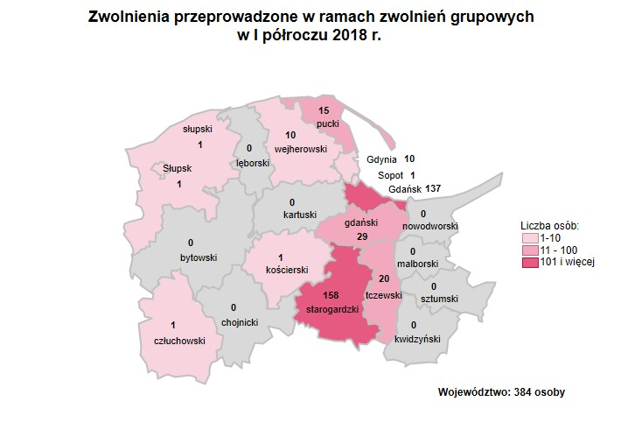
Źródło: Opracowanie własne na podstawie badań statystycznych rynku pracy MRPiPS-01.

.

Aktywność zawodowa mieszkańców

Pozytywne trendy ekonomiczne korzystnie wpływają na aktywność zawodową mieszkańców regionu. Województwo pomorskie osiągnęło jeden z najwyższych poziomów współczynnika aktywności zawodowej w kraju - 58,3% (3 miejsce po województwach mazowieckim (60,1%) i wielkopolskim (58,9%). Cztery lata wcześniej aktywność Pomorzan była niższa (55,8%) i stawiała nas na 6 miejscu w kraju, na równi z województwem kujawsko-pomorskim i małopolskim.
Rośnie współczynnik aktywności zawodowej, bo utrzymuje się tendencja wzrostowa liczby pracujących w Pomorskiem. W 2017 r. liczba pracujących wynosiła 1 008 tys. osób, co oznacza, że w stosunku do 2013 r. przybyło 114 tys. pracujących (wzrost o 13,0%).
Rys. 7. Pracujący w wieku 15 lat i więcej (dane średnioroczne)
Źródło: Opracowania własne na podstawie danych BDL GUS.
Pracujący stanowili w regionie 52% ludności (w wieku 15 lat i więcej), cztery lata wcześniej udział pracujących był znacznie niższy (46,5%).
Rosnący trend pracujących mieszkańców Pomorza wpływa na coraz wyższy wskaźnik zatrudnienia w regionie. W 2017 r. wskaźnik określający odsetek pracujących wśród ludności w wieku 20-64 lata wynosił 72,7% i był jednym
z najwyższych w kraju oraz wyższy od średniej unijnej.

Rys. 8. Wskaźnik zatrudnienia
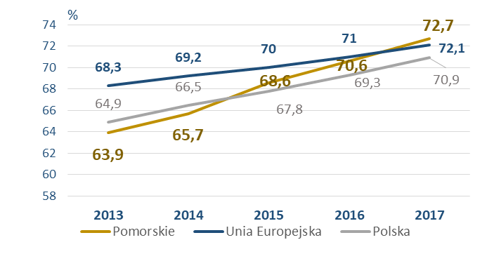
Źródło: Opracowania własne na podstawie danych BDL GUS.

Regionalne zasoby pracy

W ciągu pięciu lat liczba bezrobotnych zmniejszyła się o blisko 70 tys. osób
(tj. o 60,7%) i w końcu czerwca 2018 r. wynosiła 44,4 tys.
W konsekwencji stopa bezrobocia rejestrowanego zmniejszyła się o 8,3 pkt proc. i w czerwcu 2018 r. wynosiła jedynie 4,9% (była niższa od poziomu krajowego o 1,0 pkt. proc.). Stopa bezrobocia na tym poziomie stanowiła najniższą wartość od powstania województwa pomorskiego.
Rys. 9. Stopa bezrobocia w Polsce (stan na 30 czerwca 2018 r.).
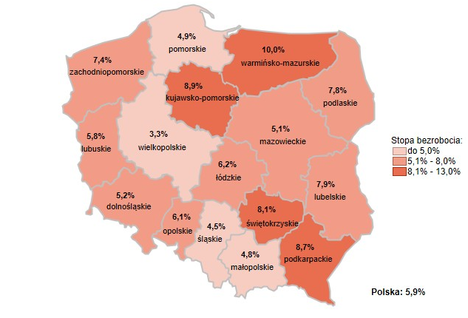
Źródło: Opracowanie własne na podstawie danych GUS.

W końcu czerwca 2018 r. pod względem poziomu stopy bezrobocia województwo pomorskie uplasowało się na 4 miejscu w kraju po wielkopolskim (3,3%), śląskim (4,5%) i małopolskim (4,8%).
Rys. 10. Stopa bezrobocia w Polsce (stan na 30 czerwca 2018 r.).
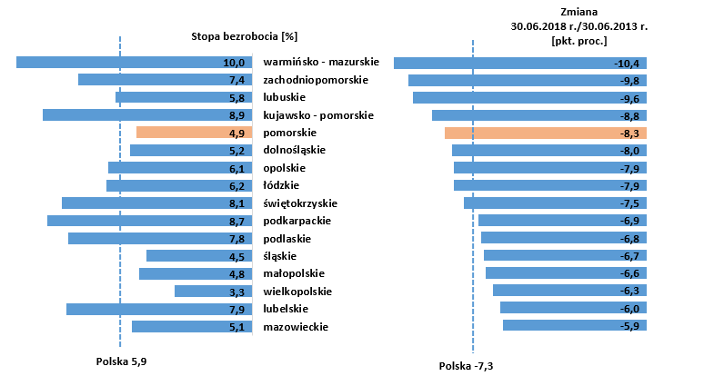

Źródło: Opracowanie własne na podstawie danych GUS.

Bezrobocie w Pomorskiem jest zróżnicowane terytorialnie - najlepsza sytuacja występuje w Trójmieście (stopa bezrobocia poniżej 3%), a najtrudniejsza w powiatach malborskim, nowodworskim, człuchowskim, sztumskim
i bytowskim (stopa bezrobocia powyżej 9,0%). W końcu I półrocza 2018 r. najniższy wskaźnik bezrobocia odnotowano w Sopocie – 1,9%, a najwyższy w powiecie malborskim – 11,8%.

Należy podkreślić, że powiaty o stosunkowo wysokiej stopie bezrobocia w regionie notują najwyższą dynamikę spadku tego wskaźnika. W stosunku do czerwca 2013 r. największy spadek stopy bezrobocia wystąpił w powiecie sztumskim (o 18,7 pkt. proc.) i w powiecie nowodworskim (o 16,4 pkt. proc.). Do stosunkowo wysokich należały również spadki w powiatach: malborskim, człuchowskim (o 13,5 pkt. proc) oraz bytowskim (o 12,7 pkt. proc .), w których wskaźniki bezrobocia są bardzo wysokie.

Rys. 11. Stopa bezrobocia w powiatach województwa pomorskiego Rys. 12. Stopa bezrobocia w powiatach województwa pomorskiego
(stan na 30 czerwca 2018 r.)
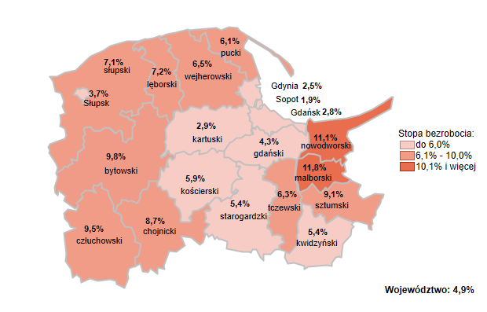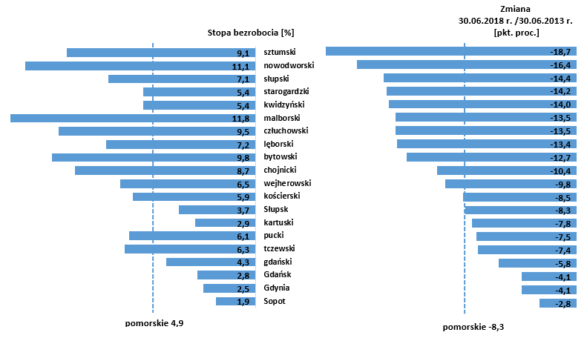
Źródło: Opracowanie własne na podstawie danych GUS. Źródło: Opracowanie własne na podstawie danych GUS.

Fluktuacja bezrobocia

Stan bezrobocia rejestrowanego w I półroczu 2018 r. w Pomorskiem zmniejszał się, gdyż odpływ osób bezrobotnych z ewidencji był większy niż nowe rejestracje. W omawianym okresie wyrejestrowano 54,0 tys. osób, a zarejestrowało się
48,7 tys. co pokazuje, że odpływ z bezrobocia był o prawie 11% większy niż napływ. W I półroczu 2013 r. odsetek odpływu z bezrobocia do napływu był zdecydowanie niższy – wynosił 0,2%.
Rys. 23. Przyczyny wyłączeń z ewidencji bezrobotnych w I półroczu
lat 2013 i 2018
W roku bieżącym 65% bezrobotnych wyrejestrowało się z urzędów pracy z powodu podjęcia przez nich zatrudnienia, odbywania staży lub szkoleń, a niespełna 1/3 nie potwierdziła gotowości do pracy lub dobrowolnie zrezygnowała ze statusu bezrobotnego. 6,4% bezrobotnych odeszło na emerytury lub renty.
Wskaźniki tegoroczne są korzystniejsze w porównaniu do okresu sprzed 5 lat, gdzie prawie 10% mniej osób wyłączyło się z ewidencji bezrobotnych z powodu podjęcia pracy, staży czy szkoleń, o ponad połowę mniejszy był udział osób bezrobotnych odchodzących na emerytury.

Według danych otrzymanych z Zakładu Ubezpieczeń Społecznych w Gdańsku,
w I półroczu 2018 r. w Pomorskiem liczba złożonych wniosków o przyznanie emerytury wynikających z obniżenia wieku emerytalnego stanowiła 73,0% wszystkich złożonych wniosków emerytalnych (13,9 tys.).
Liczba złożonych wniosków, w związku z obniżonym wiekiem emerytalnym wynosiła 10,1 tys., z czego ponad połowa 5,8 tys. dotyczyła osób, które w momencie składania wniosku były obecne na rynku pracy.

Źródło: Opracowanie własne na podstawie badań statystycznych rynku pracy MRPiPS-01.

Struktura bezrobocia

Potencjalne zasoby pracy (44 tys.), czyli osoby bezrobotne zarejestrowane
w powiatowych urzędach pracy województwa pomorskiego w końcu czerwca 2018 r. to przede wszystkim 27,9 tys. kobiet, z których około jedna trzecia (ok. 10 tys.) nie podjęła zatrudnienia po urodzeniu dziecka, 20,4 tys. osób przebywających w długotrwałym bezrobociu, 12,6 tys. osób młodych (do 30 roku życia) i niewiele mniej, bo 11,3 tys. osób powyżej 50 roku życia. Co trzeci bezrobotny w Pomorskiem nie ma kwalifikacji zawodowych.
W porównaniu do sytuacji sprzed pięciu lat liczba bezrobotnych w roku bieżącym spadła we wszystkich kategoriach – m.in. o 54% (o ponad 33 tys.) zmniejszyła się liczba bezrobotnych kobiet, o blisko 40% (prawie o 33 tys. osób) zmniejszyła się
liczba długotrwale bezrobotnych, o 60% (o 21 tys.) osób bez kwalifikacji zawodowych.
Nie zmieniła się natomiast w sposób diametralny struktura wśród pomorskich bezrobotnych. Jak pokazuje poniższy rysunek na prawie nie zmienionym poziomie kształtował się odsetek bezrobotnych bez kwalifikacji zawodowych, w niewielkim stopniu zmniejszył się udział długotrwale bezrobotnych, podobnie osób po 50 roku życia. Zauważalnie w ogólnej liczbie bezrobotnych zwiększył się udział kobiet, w tym kobiet, które nie powróciły na rynek pracy po urodzeniu dziecka (zmiana ta może być wynikiem wpływu wypłat świadczenia 500 plus na odkładanie w czasie przez rodziców decyzji o powrocie na rynek pracy.).

Rys. 13. Wybrane kategorie bezrobotnych w latach 2013 r. i 2018 r. ( wg stanu na 30 czerwca)
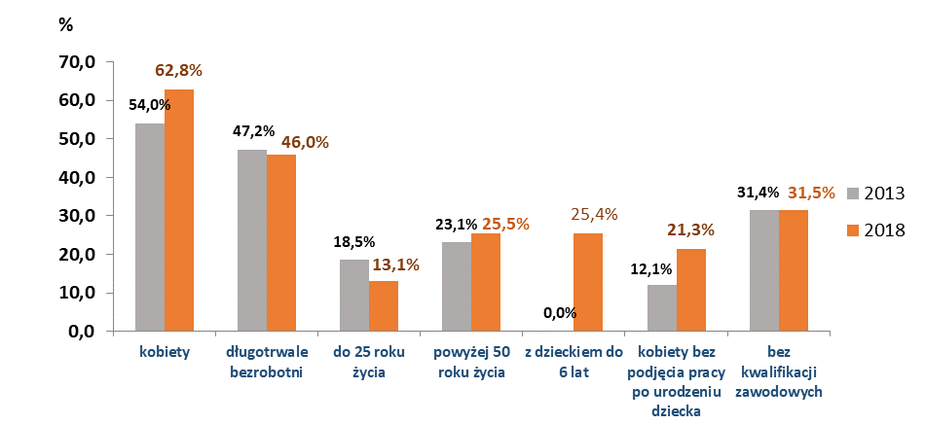
Źródło: Opracowanie własne na podstawie badań statystycznych rynku pracy MRPiPS-01.

Bierni zawodowo

Potencjalne zasoby pracy to także w dużej części osoby bierne zawodowo. Wśród ludności w wieku 15 lat i więcej bierni zawodowo stanowili w 2017 r. blisko 40% co oznacza, że na 10 mieszkańców - 4 pozostawało w bierności zawodowej.
Liczba biernych zawodowo mieszkańców stopniowo zmniejsza się, jednakże pomimo spadku, poziom bierności nadal jest wysoki.
W 2017 r. liczba biernych zawodowo wynosiła 754 tys. osób, w porównaniu do stanu sprzed 4 lat liczba ich zmniejszyła się o 34 tys., tj. o 4,3%.
Rys. 14. Bierni zawodowo w wieku 15 lat i więcej (dane średnioroczne)
Źródło: Opracowania własne na podstawie danych BDL GUS.
Rys. 14. Przyczyny bierności zawodowej w latach 2013 i 2017 r.

Choroba
niepełnosprawność
Zniechęcenie
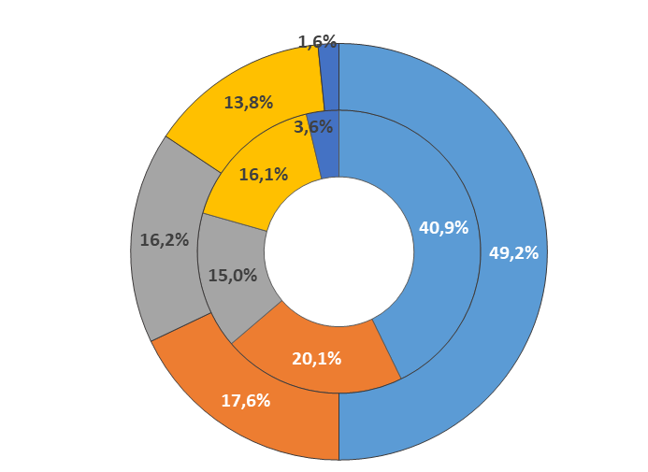
Emerytura
Nauka
Obowiązki
rodzinne
2017
2013
Źródło: Opracowania własne na podstawie danych BDL GUS.

W ostatnich latach zmieniła się nieco struktura biernych zawodowo Pomorzan ze względu na przyczynę bierności. W porównaniu do 2013 r. w szczególności obserwuje się wzrost odsetka osób biernych zawodowo z powodu pobytu na emeryturze - w 2017 r. emeryci stanowili już blisko połowę (49,2%, 371 tys. osób). Innymi przyczynami bierności zawodowej mieszkańców są, m.in: nauka
i uzupełnianie kwalifikacji (17,6%, 133 tys. osób), obowiązki rodzinne związane z prowadzeniem domu (16,2%, 122 tys. osób), choroba, niepełnosprawność (13,8%, 104 tys. osób) oraz zniechęcenie bezskutecznością poszukiwania pracy (1,6%, 12 tys. osób).

Zatrudnianie pracowników spoza regionu

W bieżącym roku w województwie pomorskim utrzymuje się wysokie zapotrzebowanie na pracowników. W wielu branżach brakuje rąk do pracy. Rodzime zasoby pracy kurczą się i lokalne rynki pracy coraz częściej zasilają pracownicy z innych krajów. W I półroczu 2018 r. pracodawcy złożyli do urzędów pracy 66,0 tys. (średnio co miesiąc 11 tys.) oświadczeń o powierzeniu wykonywania pracy obywatelom zza wschodniej granicy. W 1/3 oświadczenia dotyczyły kobiet.
Pięć lat wcześniej (w I półroczu 2013 r.) liczba zgłoszonych oświadczeń o zamiarze powierzenia pracy cudzoziemcom wynosiła w regionie 1,9 tys.
Rys. 16. Oświadczenia o powierzeniu wykonywania pracy cudzoziemcowi wpisane do ewidencji oświadczeń powiatowych urzędów pracy (I-VI 2018 r.).
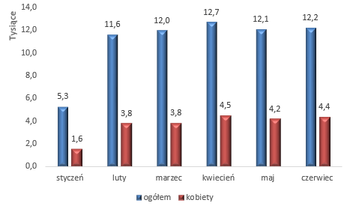
Źródło: Opracowanie własne na podstawie przeglądu w zakresie zatrudniania cudzoziemców.
Cudzoziemcy są zatrudniani w każdym powiecie województwa pomorskiego, ale największe potrzeby mają pracodawcy z Trójmiasta. Najwięcej oświadczeń w I półroczu 2018 r. zostało wpisanych do ewidencji w Gdańskim Urzędzie Pracy (35,7 tys.) - stanowiły one ponad połowę (53,9%) wszystkich oświadczeń wpisanych w tym okresie. Na drugim miejscu, pod względem liczby zarejestrowanych oświadczeń, znalazła się Gdynia - 8,2 tys. Najmniej oświadczeń pracodawcy zgłosili w powiecie malborskim - zarejestrowano 157 oświadczeń.
Rys. 17. Oświadczenia o powierzeniu wykonywania pracy cudzoziemcowi
w podziale na powiaty województwa pomorskiego w I półroczu 2018 r.
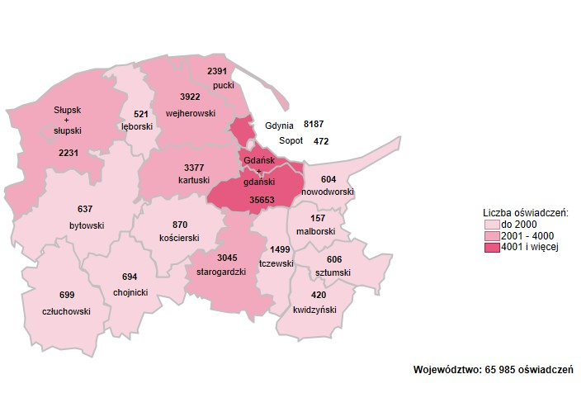
Źródło: Opracowanie własne na podstawie przeglądu w zakresie zatrudniania cudzoziemców.
Struktura oświadczeń na przestrzeni lat nie uległa zdecydowanym zmianom. Mimo znacznego wzrostu liczby składanych oświadczeń, pracodawcy przede wszystkim chcieli powierzyć pracę obywatelom Ukrainy. W I półroczu 2018 r. zaewidencjonowano około 59 tys. oświadczeń dla pracowników z Ukrainy (89,3% wszystkich oświadczeń), na drugim miejscu dla obywateli Białorusi – blisko 4 tys. oświadczeń, następnie Mołdawii - 1,8 tys., Gruzji - 0,9 tys., Rosji – 0,4 tys. i Armenii 0,1 tys. oświadczeń.
Rys. 18. Struktura oświadczeń o powierzeniu wykonywania pracy cudzoziemcowi wg kraju pochodzenia cudzoziemca w I półroczu 2018 r.
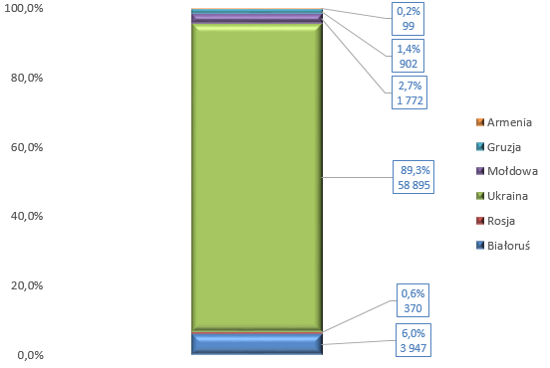
Analizując rodzaje umów można stwierdzić, że obywatele zza wschodniej granicy najczęściej byli zatrudniani na podstawie umowy zlecenia - 66,3% cudzoziemców otrzymało taki rodzaj umowy, 17,5% pracowało w ramach umowy o pracę, natomiast na podstawie umowy o dzieło zatrudnionych było 16,0% cudzoziemców.

Rys. 19. Struktura oświadczeń ze względu na rodzaj umowy
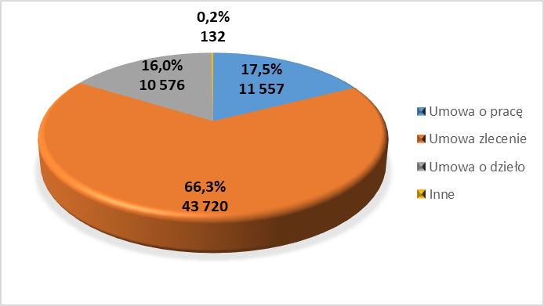
Źródło: Opracowanie własne na podstawie przeglądu w zakresie zatrudniania cudzoziemców.

Źródło: Opracowanie własne na podstawie przeglądu w zakresie zatrudniania cudzoziemców.
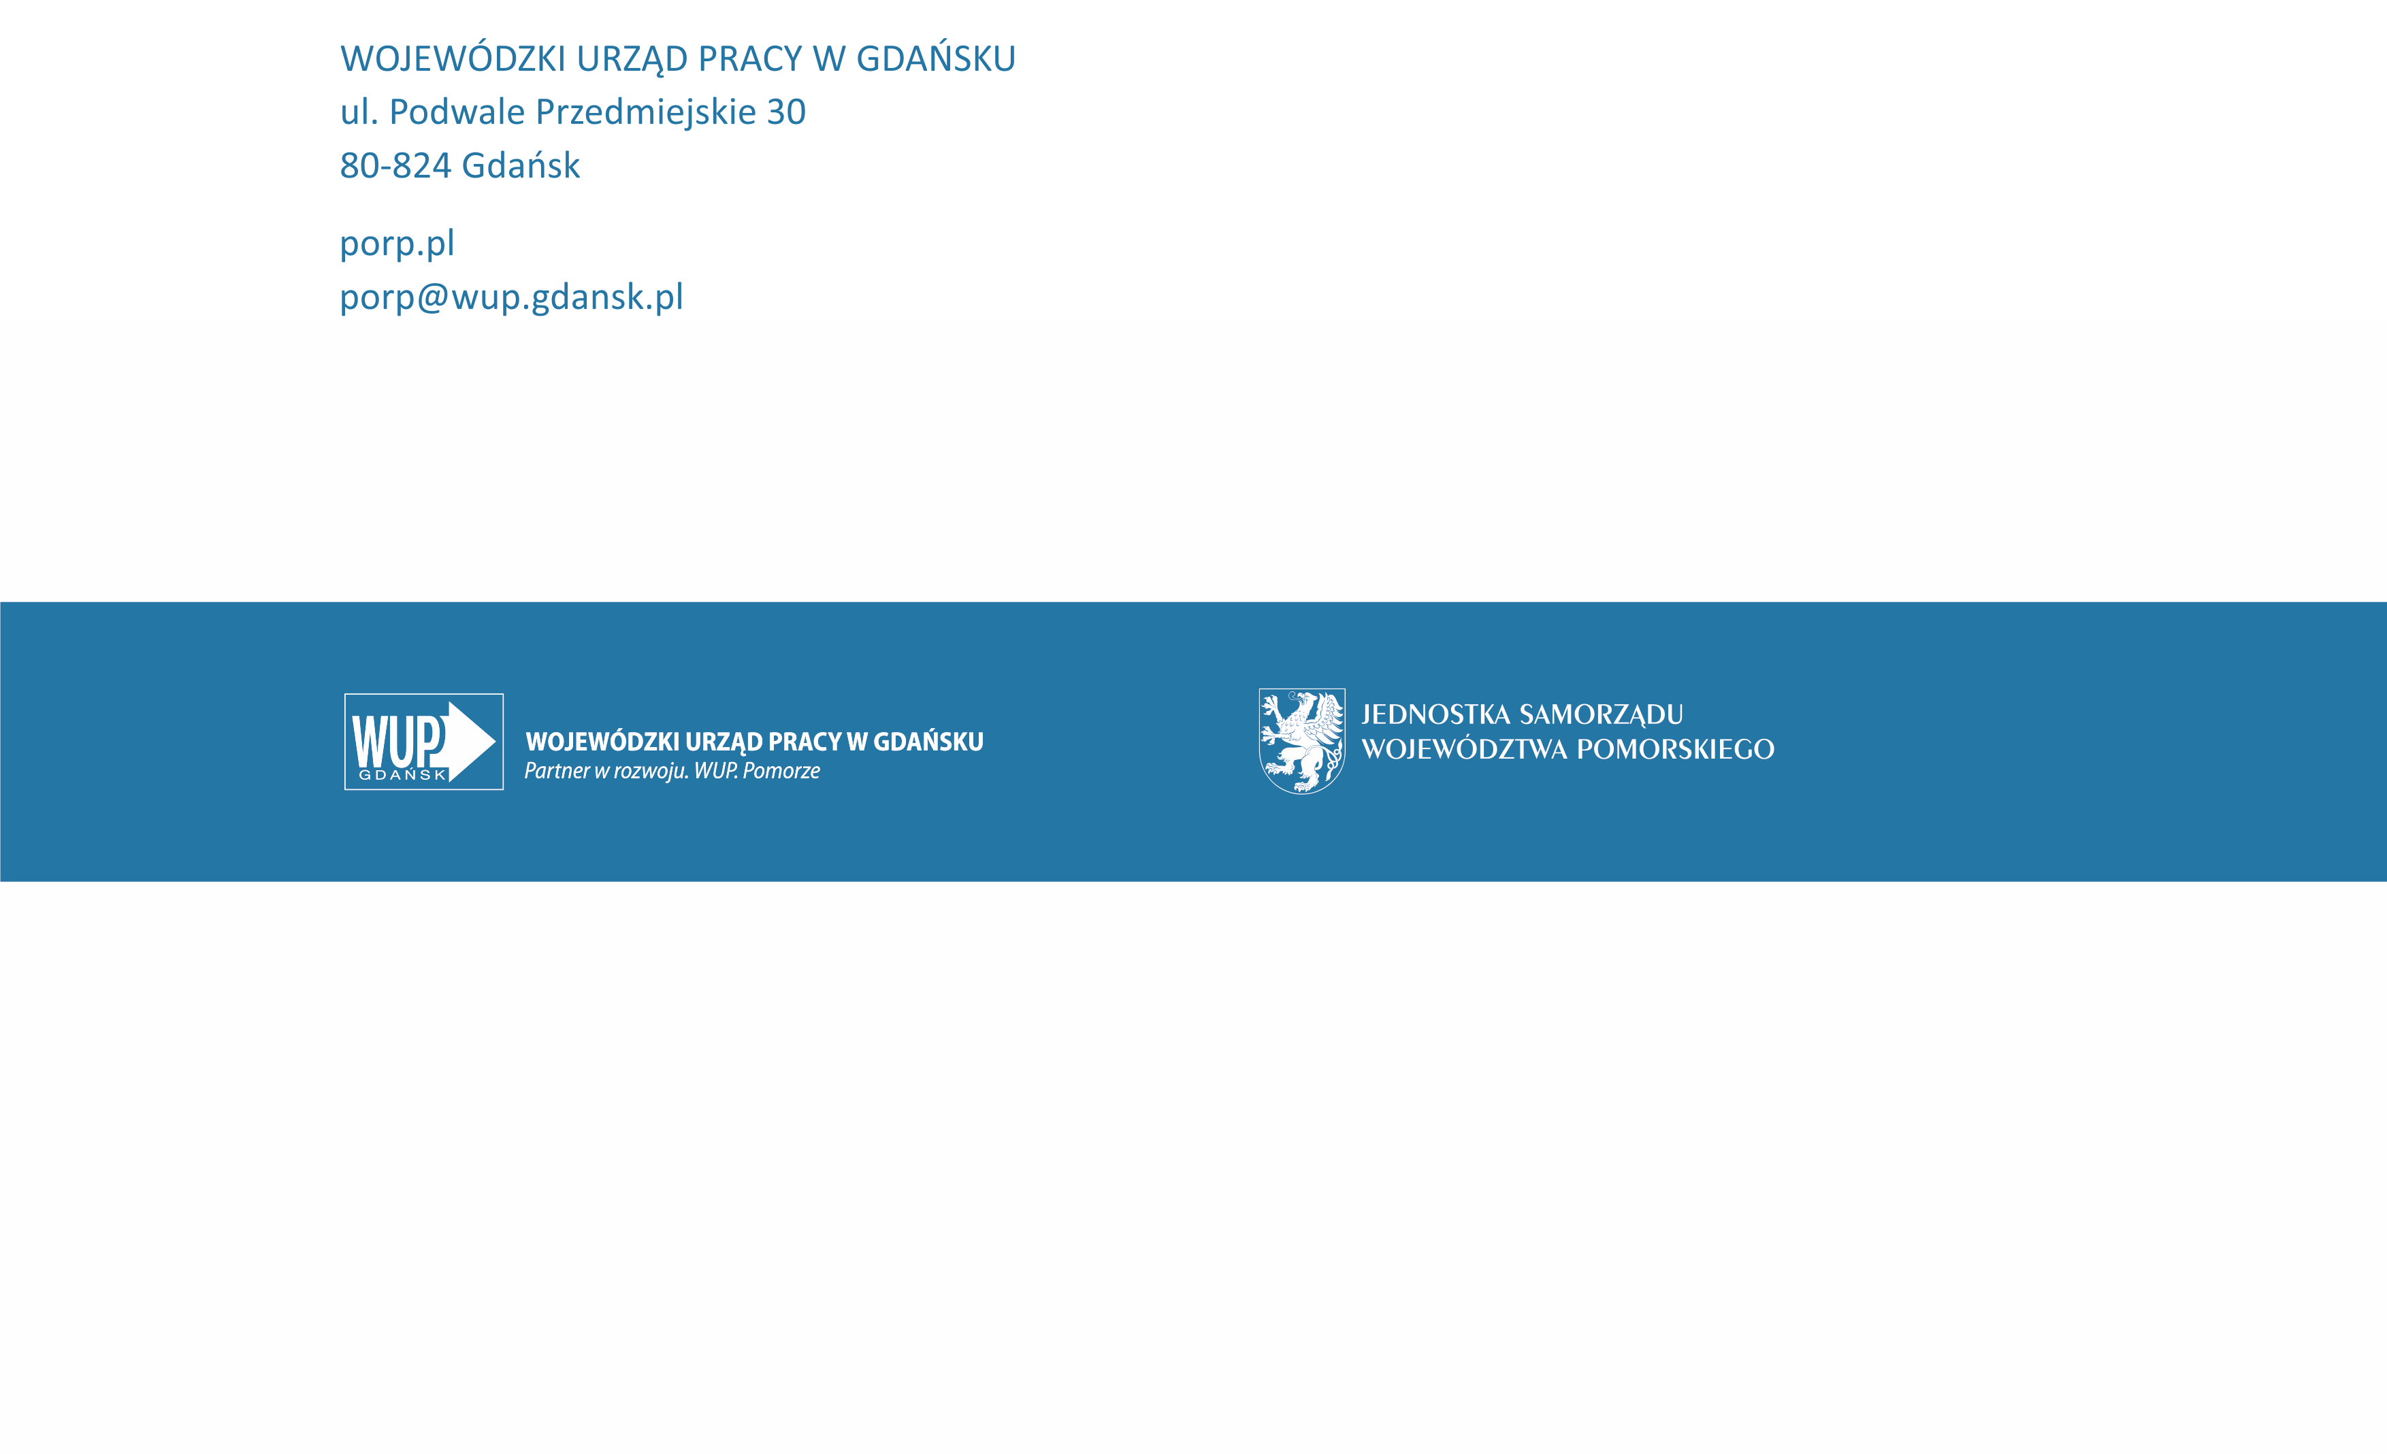

Patrz wypowiedź prof. Moniki Gładoch eksperta prawa pracy Pracodawców RP (You Tube 21.08.2018 r.).
Regionalny Barometr rynku pracy Work Service, Raport X, II kwartał 2018 r.
Patrz wypowiedź prof. Moniki Gładoch eksperta prawa pracy Pracodawców RP (You Tube 21.08.2018 r.).
Dane w zakresie przeciętnego zatrudnienia wg PKD dotyczą podmiotów gospodarczych sektora przedsiębiorstw, w których liczba pracujących przekracza 9 osób.
Współczynnik aktywności zawodowej określa udział aktywnych zawodowo wśród ludności w wieku 15 lat i więcej. Zgodnie z metodyką BAEL osoby aktywne zawodowo (inaczej mówiąc siła robocza) to osoby w wieku 15 lat i więcej, wyrażające chęć podjęcia pracy. Do aktywnych zawodowo zalicza się zarówno osoby pracujące, jak i osoby bezrobotne (w tym zarejestrowane w urzędach pracy) poszukujące pracy i zainteresowane jej podjęciem.
Wskaźnik zatrudnienia określa odsetek osób pracujących wśród ludności w wieku 20-64 lata.
Zgodnie z metodyką BAEL osoby bierne zawodowo, tzn. pozostające poza siłą roboczą, są to wszystkie osoby w wieku 15 lat i więcej, które nie zostały zaklasyfikowane jako pracujące lub bezrobotne, czyli nie pracowały i nie poszukiwały pracy, nie pracowały i poszukiwały pracy, ale nie były gotowe do jej podjęcia, nie pracowały i nie poszukiwały pracy, ponieważ miały pracę załatwioną i oczekiwały na jej rozpoczęcie.
1,6% (12 tys. osób) stanowili bierni z innych przyczyny niż wymienione.
. Dot. oświadczeń składanych przez pracodawców do powiatowych urzędów pracy o powierzeniu wykonywania pracy obywatelom Republiki Armenii, Republiki Białorusi, Republiki Mołdawii, Federacji Rosyjskiej, Gruzji i Ukrainy bez konieczności uzyskania zezwolenia na pracę.

